
VIOEDU LỚP 1: Hình học
- Hình vuông, hình tròn, hình tam giác, hình chữ nhật
- Tiếng việt: vần am,ap

1.- Hình vuông, hình tròn, hình tam giác, hình chữ nhật
Câu 1. Bạn hãy chọn đáp án đúng.
Cho hình vẽ:

Câu nào dưới đây đúng?
A.Hình tam giác nằm phía trên hình chữ nhật.
B.Hình tam giác nằm phía dưới hình chữ nhật.
Câu 2. Bạn hãy chọn đáp án đúng.
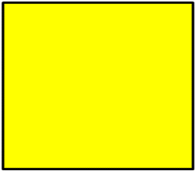
Hình trên là hình gì?
A.Hình tròn. B.Hình vuông
Câu 3. Bạn hãy chọn đáp án đúng.
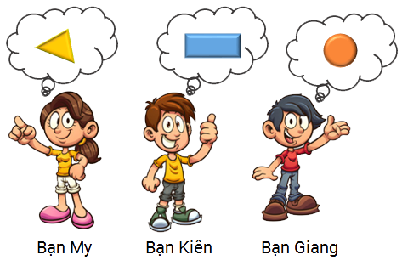
Trong ba bạn, bạn nào đang nghĩ đến hình chữ nhật?
A.Bạn My B.Bạn Kiên C.Bạn Giang
Câu 4. Bạn hãy chọn đáp án đúng.
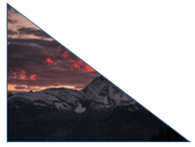
Bức ảnh trên có dạng hình gì?
A.Hình tam giác B.Hình vuông C.Hình tròn
Câu 5. Bạn hãy chọn đáp án đúng.

Nhìn hình vẽ trên, bạn Lan nói: “Hình trên là hình chữ nhật”.
Bạn Khải nói: “Hình trên là hình vuông”.
Bạn nào nói đúng?
A.Bạn Lan B.Bạn Khải
Câu 6. Bạn hãy chọn đáp án đúng.
Cho các hình vẽ sau. Hình màu đỏ là hình gì?
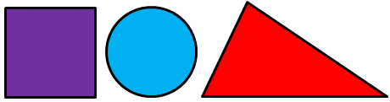
A.Hình vuông. B.Hình tam giác. C.Hình tròn.
Câu 7. Bạn hãy chọn đáp án đúng.
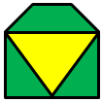
A.Trong hình có tam giác màu xanh và màu vàng.
B.Trong hình không có tam giác nào.
Câu 8. Bạn hãy chọn đáp án đúng.
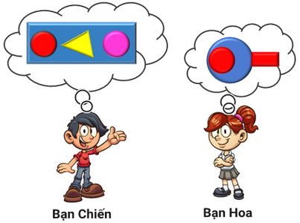
Bạn nào vừa nghĩ đến hình tròn màu đỏ, vừa nghĩ đến hình chữ nhật màu xanh?
A.Bạn Chiến B.Bạn Hoa
Câu 9. Bạn hãy chọn đáp án đúng.
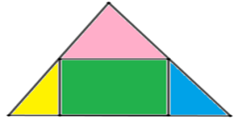
Trong hình trên, hình vuông được tô màu nào?
A.Vàng. B.Xanh lá cây. C.Xanh nước biển. D.Hồng.
Câu 10. Bạn hãy kéo đáp án vào ô trống để hoàn thành câu.
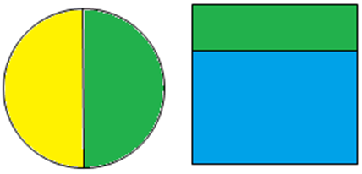
Hình vuông được tô bởi | Màu vàng và màu xanh lá cây
Hình vuông được tô bởi | Màu xanh nước biển và màu xanh lá cây
Câu 11. Bạn hãy chọn đáp án đúng.
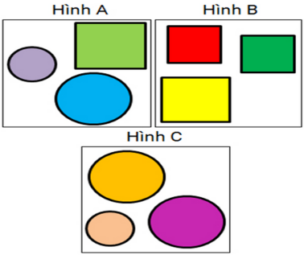
Trong các hình trên, hình nào gồm cả hình vuông và hình tròn?
A.Hình A. B.Hình B. C.Hình C.
Câu 12. Bạn hãy chọn đáp án đúng.
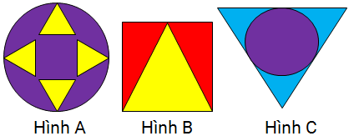
Trong các hình trên, hình nào gồm cả hình vuông và hình tam giác?
A.Hình A. B.Hình B. C.Hình C. D.Không có hình nào.
Câu 13.Bạn hãy chọn đáp án đúng.
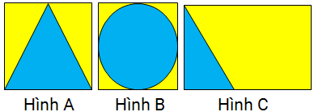
Hình nào có hình tam giác màu vàng?
A.Hình A. B.Hình B. C.Hình C.
Câu 14. Bạn hãy chọn đáp án đúng.
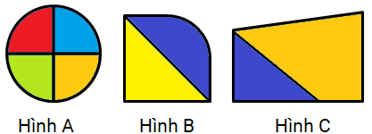
Hình nào không có hình tam giác?
- Hình C B. Hình A C. Hình B
Câu 15. Bạn hãy chọn đáp án đúng.
Hình nào dưới đây có tam giác màu vàng?
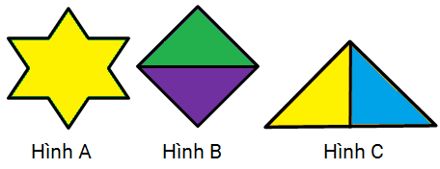
A.Hình A. B.Hình B. C.Hình C.
Câu 16. Bạn hãy kéo đáp án vào ô trống để được câu trả lời đúng.
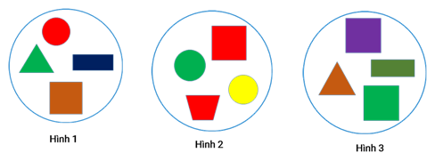
A.Hình nào có hình tam giác màu xanh?
B.Hình nào có hình tròn màu xanh?
C.Hình nào có hình vuông màu xanh?
Hình 1 |  | Có hình vuông màu xanh
Hình 2 |  | Có hình tròn màu xanh
Hình 3 |  | Có hình tam giác màu xanh
Câu 17. Bạn hãy chọn đáp án đúng.
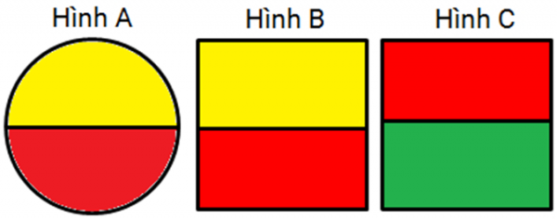
Hình nào là hình vuông được tô bởi màu vàng và màu đỏ?
A.Hình A B.Hình B C.Hình C
Câu 18. Bạn hãy chọn đáp án đúng.
Hình nào trong các hình dưới đây có các tam giác cùng màu?
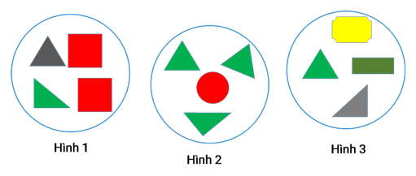
A.Hình 1 B.Hình 2 C.Hình 3 D.Không có hình nào
Câu 19.Bạn hãy chọn đáp án đúng.
Hình nào trong các hình dưới đây không có hình tam giác?
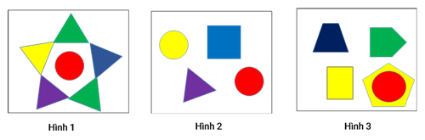
A.Hình 1 B.Hình 2 C.Hình 3
Câu 20. Bạn hãy chọn đáp án đúng.
Hình nào dưới đây có cả hình tròn và hình tam giác?
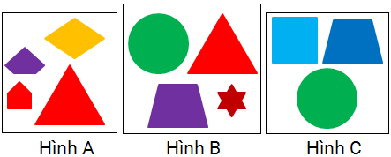
A.Hình A. B.Hình B. C.Hình C
Câu 21. Bạn hãy chọn đáp án đúng.
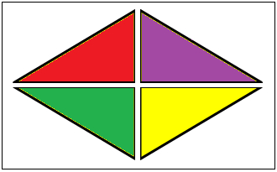
Trong hình vẽ trên, có những hình tam giác màu nào?
A.Màu xanh là cây, màu cam, màu tím, màu vàng.
B.Màu đỏ, màu xanh nước biển, màu vàng, màu tím.
C.Màu cam, màu xanh nước biển, màu vàng, màu tím.
D.Màu đỏ, màu xanh lá cây, màu vàng, màu tím.
Câu 22. Bạn hãy chọn đáp án đúng.
Cho hình sau:
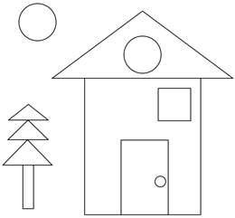
Bạn Na cần tô màu vàng vào các hình tròn, tô màu xanh lá cây vào hình tam giác, tô màu xanh nước biển vào hình vuông và màu tím vào hình chữ nhật. Bạn Na tô như sau:
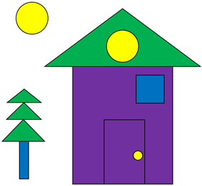
Hỏi bạn Na tô đúng hay sai?
A.Đúng B.Sai
Câu 23. Bạn hãy chọn đáp án đúng.
Cho hình sau:
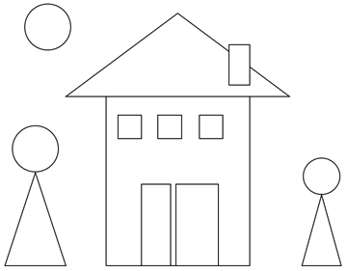
Bạn Nam cần tô màu đỏ vào các hình tròn, tô màu xanh lá cây vào hình tam giác, tô màu xanh nước biển vào hình vuông và màu vàng vào hình chữ nhật. Bạn Nam tô như sau:
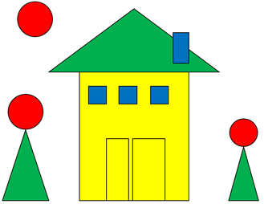
Hỏi bạn Nam tô đúng hay sai?
A.Sai B.Đúng
Câu 24.Bạn hãy chọn đáp án đúng.
Hình nào dưới đây có cả hình vuông, hình tròn và hình tam giác?
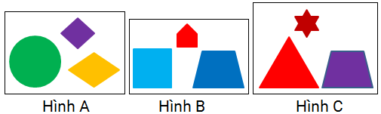
A.Hình A. B.Hình B. C.Hình C. D.Không có hình nào.
Câu 25. Bạn hãy chọn đáp án đúng.
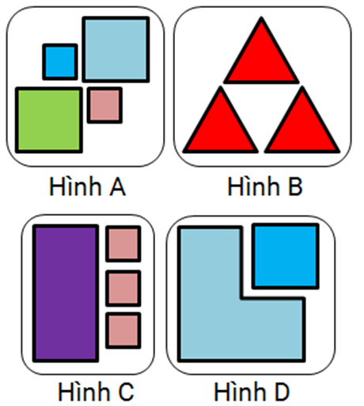
Hình nào không có hình vuông?
A.Hình A. B.Hình B. C.Hình C. D.Hình D.
Câu 26. Bạn hãy kéo đáp án vào ô trống để được câu trả lời đúng.
Cho các hình dưới đây:
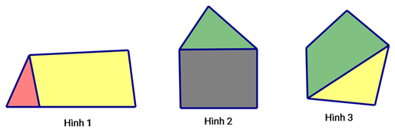
Hình nào có tam giác màu đỏ?
Hình nào có tam giác màu xanh?
Hình nào có tam giác màu vàng?
Hình 1 | Có tam giác màu xanh
Hình 2 | Có tam giác màu vàng
Hình 3 | Có tam giác màu đỏ
Câu 27. Bạn hãy chọn đáp án đúng.
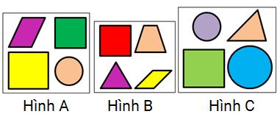
Hình nào không có hình tam giác?
A.Hình A. B.Hình B. C.Hình C.
Câu 28. Bạn hãy chọn đáp án đúng.
Cho các hình sau:
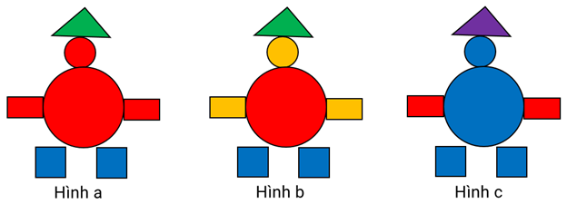
Trong các hình đã cho, hình nào có các hình tròn cùng màu với các hình chữ nhật?
A.Hình a B.Hình b C.Hình c
Câu 29. Bạn hãy kéo đáp án vào ô trống để được câu trả lời đúng.
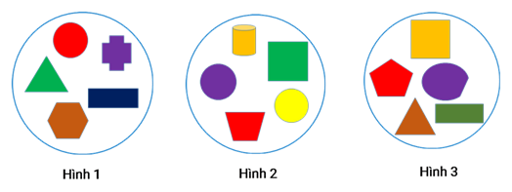
Hình nào có hình tam giác nhưng không có hình vuông?
Hình nào có hình tròn nhưng không có hình tam giác?
Hình nào có hình vuông nhưng không có hình tròn?

Hình 1 | Có hình tam giác nhưng không có hình vuông
Hình 2 | Có hình vuông nhưng không có hình tròn
Hình 3 | Có hình tròn nhưng không có hình tam giác
Câu 30. Bạn hãy kéo đáp án vào ô trống để được câu trả lời đúng.
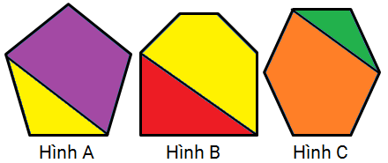
Hình A có | Tam giác màu đỏ
Hình B có | Tam giác màu xanh
Hình C có | Tam giác màu vàng
Câu 31. Bạn hãy kéo đáp án vào ô trống để được câu trả lời đúng.
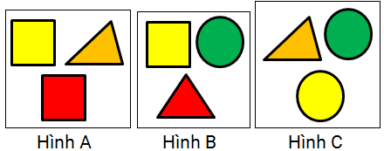
Chỉ có hình A có | Hình vuông màu đỏ
Chỉ có hình B có | Hình vuông màu vàng
Chỉ có hình C có | Hình tam giác màu đỏ
Câu 32. Bạn hãy chọn đáp án đúng.
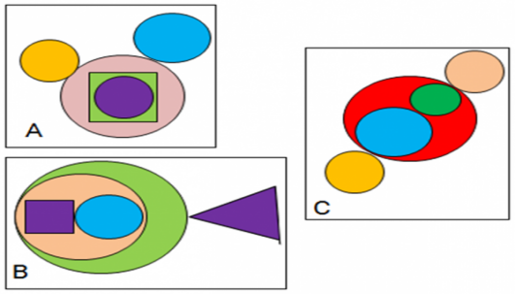
Hình nào chỉ gồm các hình tròn
A.Hình A. B.Hình B. C.Hình C.
Câu 33. Bạn hãy kéo đáp án vào ô trống để hoàn thành câu.
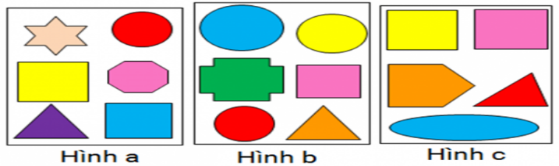
Các hình có hình tròn màu đỏ là | Hình a và hình b
Các hình có hình vuông màu vàng là | Hình b và hình c
Các hình có hình vuông màu hồng là | Hình a và hình c
Câu 34.Bạn hãy chọn đáp án đúng.
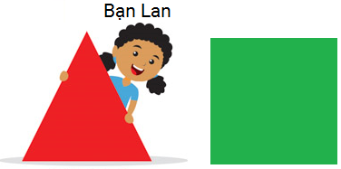
Bạn Lan đứng sau hình nào?
A.Hình vuông. B.Hình tam giác.
Câu 35. Bạn hãy chọn đáp án đúng.
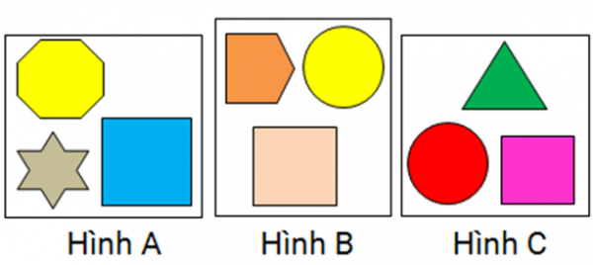
Hình nào không có hình tròn?
A.Hình A. B.Hình B C.Hình C.
Câu 36. Bạn hãy chọn đáp án đúng.
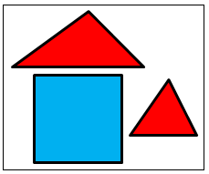
Bạn Long cho rằng: “ Trong hình vẽ trên, chỉ có hình tam giác”.
Hỏi ý kiến của bạn Long đúng hay sai?
A.Đúng. B.Sai
Câu 37. Bạn hãy chọn đáp án đúng.
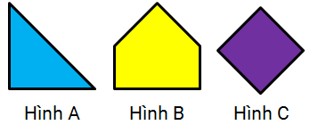
Hình nào là hình tam giác?
A.Hình B. B.Hình A. C.Hình C.
Câu 38. Bạn hãy chọn đáp án đúng.
Mũi tên chỉ vào hình nào trong các hình dưới đây?
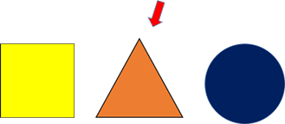
A.Hình vuông B.Hình tam giác C.Hình tròn
Câu 39. Bạn hãy chọn tất cả đáp án đúng.
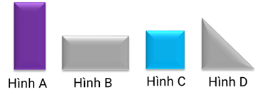
Các hình là hình chữ nhật là:
A.Hình A B.Hình B C.Hình C D.Hình D
Câu 40. Bạn hãy chọn tất cả đáp án đúng.
Cho hình vẽ:
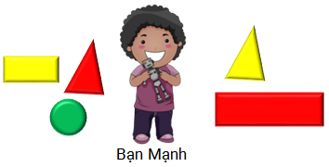
Trong các hình dưới đây, hình ở bên phải bạn Mạnh là:
A.Hình tam giác màu vàng B.Hình chữ nhật màu vàng
C.Hình tam giác màu đỏ D.Hình chữ nhật màu đỏ
Câu 41.Bạn hãy chọn đáp án đúng.
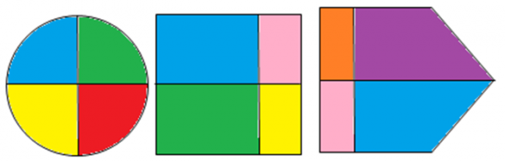
Trong các hình trên, hình tròn được tô bởi các màu nào?
A.Vàng; Xanh lá cây; Hồng; Xanh da trời.
B.Cam; Tím; Xanh da trời; Hồng.
C.Vàng; Xanh lá cây; Đỏ; Xanh nước biển
Câu 42.Bạn hãy chọn đáp án đúng.
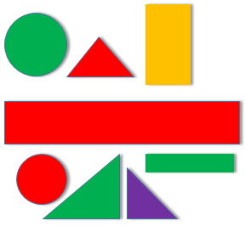
Phía trên hình chữ nhật màu đỏ là các hình nào dưới đây?
A.Hình chữ nhật màu xanh, hình tròn màu xanh.
B.Hình chữ nhật màu vàng, hình tam giác màu đỏ.
C.Hình chữ nhật màu vàng, hình tam giác màu xanh.
Câu 43.Bạn hãy chọn tất cả đáp án đúng.
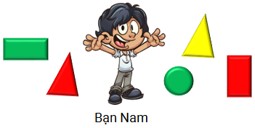
Trong các hình dưới đây, hình ở bên trái bạn Nam là:
A.Hình tam giác màu đỏ B.Hình chữ nhật màu đỏ
C.Hình tam giác màu vàng D.Hình chữ nhật màu xanh
Câu 44.Bạn hãy chọn đáp án đúng.
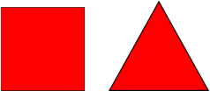
Hình trên gồm hình vuông và hình nào?
A.Hình tròn B.Hình tam giác C.Hình vuông
Câu 45. Bạn hãy chọn đáp án đúng.
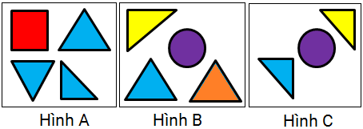
Hình nào có các tam giác cùng màu sắc?
A.Hình A. B.Hình B. C.Hình C.
Câu 46.Bạn hãy chọn đáp án đúng.
Hình nào trong các hình dưới đây không có hình tam giác màu đỏ?
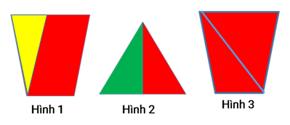
A.Hình 1 B.Hình 2 C.Hình 3 D.Cả ba hình
Câu 47. Bạn hãy chọn đáp án đúng.
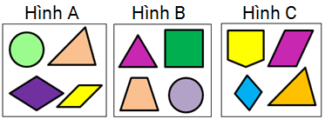
Trong các hình trên, hình nào không có hình tròn nhưng có hình tam giác?
A.Hình A. B.Hình B. C.Hình C.
Câu 48.Bạn hãy chọn đáp án đúng.
Hình nào trong các hình dưới đây có cả hình tròn và hình tam giác?
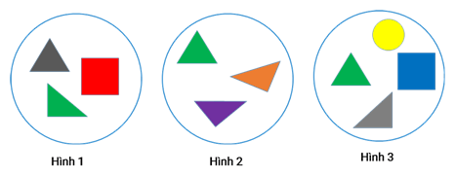
A.Chỉ có hình 1 B.Chỉ có hình 2
C.Chỉ có hình 3 D.Cả ba hình
Câu 49. Bạn hãy chọn đáp án đúng.
Trong hình nào có hình tam giác?
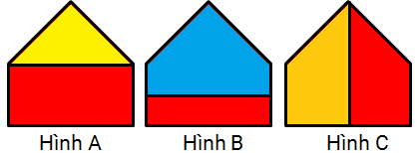
A.Hình A. B.Hình B. C.Hình C.
Câu 50. Bạn hãy chọn đáp án đúng.
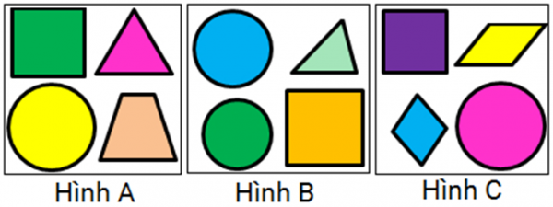
Trong các hình trên, hình nào có hình tròn?
A.Cả ba hình đều có hình tròn. B.Chỉ có hình A và hình B có hình tròn.
C.Chỉ có hình B và hình C có hình tròn. D.Chỉ có hình A và hình C có hình tròn.
Câu 51.Bạn hãy chọn đáp án đúng.
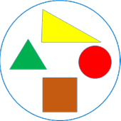
Bạn An nói: “Hình vẽ trên có hình tam giác”.
Bạn Giang nói: “Hình vẽ trên chỉ có hình tam giác”.
A.Bạn An nói đúng B.Bạn Giang nói đúng
C.Cả hai bạn đều đúng D.Cả hai bạn đều sai
Câu 52.Bạn hãy chọn đáp án đúng.
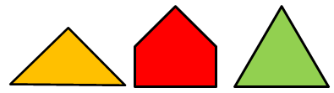
Hình không phải là hình tam giác được tô màu nào?
A.Màu xanh lá cây. B.Màu vàng. C.Màu đỏ.
Câu 53.Bạn hãy chọn đáp án đúng.
Những hình được tô màu xanh là loại hình nào trong các đáp án dưới đây?
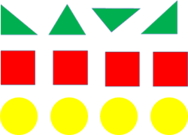
A.Hình vuông B.Hình tròn C.Hình tam giác
Câu 54. Bạn hãy chọn đáp án đúng.
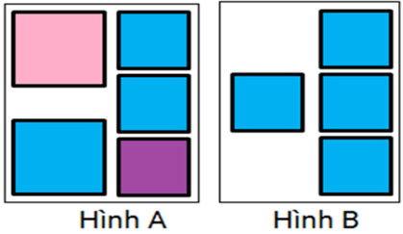Hình nào chỉ có hình vuông màu xanh?
A.Hình B. B.Hình A.
Các 55. Bạn hãy chọn tất cả đáp án đúng.
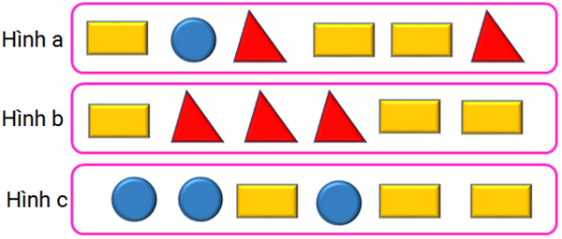
Trong các hình trên, hình nào có cả hình tròn và hình chữ nhật?
A.Hình a B.Hình b C.Hình c
2. Phần Tiếng Việt: Vần am, ap
Câu 1. Em hãy chọn tiếng thích hợp điền vào chỗ chấm (…):
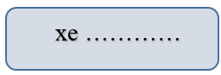
A.đạp B.bay C.hỏa
Câu 2. Em hãy chọn tiếng thích hợp điền vào chỗ chấm (…):
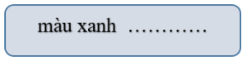
A.chót B.lam C.xao
Câu 3. Em hãy chọn tiếng thích hợp điền vào chỗ trống:

A.hàm B.chám C.chạm
Câu 4. Em hãy nối tiếng phù hợp để tạo thành từ đúng:
Quả | táp
Số | tám
Màu | trám
Bão | sáp
Câu 5. Em hãy chọn vần thích hợp điền vào chỗ trống:
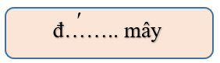
A.om B.am C.im
Câu 6. Em hãy chọn vần thích hợp điền vào chỗ trống:
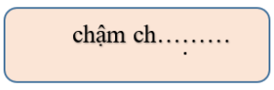
A.ap B.ăp C.op
Câu 7. Em hãy chọn tiếng thích hợp điền vào chỗ trống:

A.đáp B.đát C.đắp
Câu 8. Em hãy chọn tiếng thích hợp điền vào chỗ trống trong câu sau:
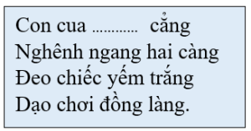
A.tám B.tắm C.sáu
Câu 9. Em hãy nối các cụm từ thích hợp để tạo thành câu đúng:
Bé Hoa bị ho | nên phải đi khám.
Chú Hùng | là nhà thám hiểm.
Bố mẹ đưa bé | đi thăm Tháp Rùa.
Chiếc xe đạp | màu xanh rất đẹp.
Câu 10. Em hãy chọn từ thích hợp điền vào chỗ trống:
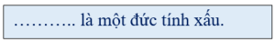
A.khiêm tốn B.chăm chỉ C.tham lam
Câu 11. Em hãy chọn từ thích hợp điền vào chỗ trống:
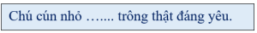
A.mập mạp B.to đùng C.xấu xí

